План отключений потребителей
Дата | Время | Отключаемые объекты и  территории | Причина отключения
27.08.19 | 09⁰⁰-17⁰⁰ | с. Аминево, часть ул.: Гагарина, Молодежная, Набережная, Советская, Школьная, Юбилейная, Рассвет пер, Труда.  Организации: Почта, ИП Литвинов- пельменная. | ТП-173 капитальный ремонт.
27.08.19 | 09⁰⁰-17⁰⁰ | с. Кочнево, часть ул.: Центральная, Переулок 9 ул, Переулок 1 ул. | ВЛ 0,4 №3 от ТП-264 замена ПУ.
27.08.19 | 09⁰⁰-17⁰⁰ | с. Уйское часть ул.: 8 Марта, Карла Маркса, Красноармейская, Ленина, Пушкина, Советская. Организации: ИП Рябинин – магазин, ИП Тихомиров – СТО. | ТП-203 замена Т-1.

Уважаемые потребители электроэнергии!
Во времени отключения и включения объектов будут незначительные корректировки, но объект не может быть обесточен ранее заявленного времени.
Возможны незапланированные перерывы в электроснабжении для производства внеплановых кратковременных работ и ликвидации аварий без предупреждения.
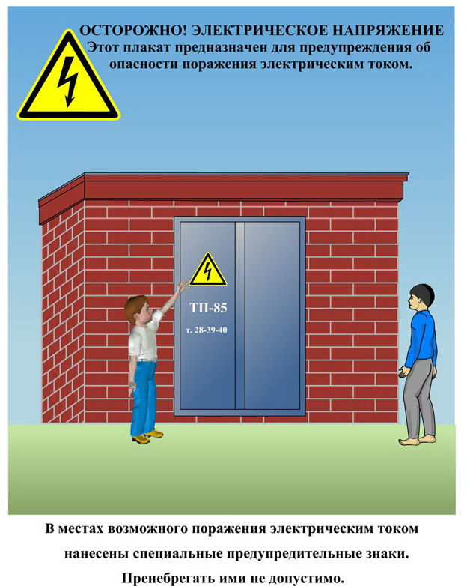
Сообщите о возможных местах поражения электрическим током!
Телефон диспетчера РЭС 3-13-01 круглосуточно.

